link file:

https://drive.google.com/drive/folders/1ZxvwCyTd8d2c66GKPHpWFKZA51aVKIwB?usp=sharing

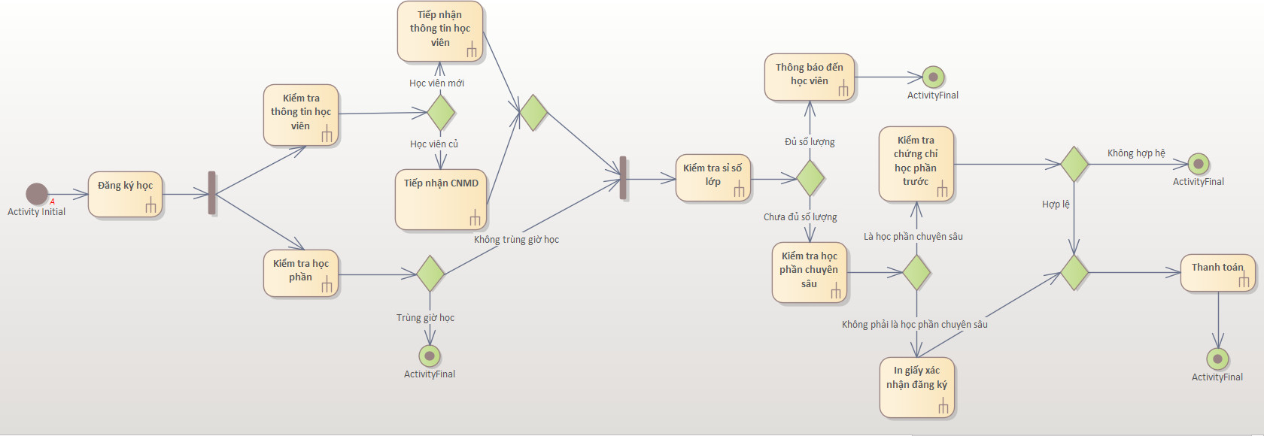

**Qui trình đăng ký học**

| **Tên usecase** | Đăng ký học |
| --- | --- |
| **Giới Thiệu** | - UC bắt đầu khi bộ phận văn phòng đã có danh sách học phần và cho phép học viên đăng ký  - UC mô tả quy trình học viên đăng ký học |
| **Dòng Cơ Bản** | - B1: Học viên đăng ký học với nhân viên tiếp nhận  - B2: Kiểm tra thông tin học viên  - B3: Kiểm tra học phần  - B4: Kiểm tra sỉ số lớp  - B5: Kiểm tra học phần chuyên sâu  - B6: Gọi UC thực hiện thanh toán |
| **Dòng Phụ** | - A1: Tại bước 2 nếu là học viên củ thì nhân viên tiếp nhận CMND, ngược lại thì tiếp nhận thông tin của học viên mới.  - A2: Tại bước 3 nếu học phần mà học viên đăng ký trùng thời gian học với một trong các môn đã đăng ký trước đó thì từ chối đăng ký học.  - A3: Cả hai bước 2 và 3 đều phải hoàn thành mới tiếp tục được bước 4  - A4: Tại bước 4 nếu số lượng lớp đã đủ thì thông báo đến học viên và từ chối đăng ký học.  - A5: Tại bước 5 nếu là học phần chuyên sâu thì cần kiểm tra mã chứng chỉ hoặc chứng chỉ của học phần cơ bản trước nếu học tại trung tâm khác. Nếu hợp lệ thì gọi UC thực hiện thanh toán, ngược lại từ chối đăng ký học. |